TEKST ŁATWY DO CZYTANIA – EASY TO READ (ETR)

Przedszkole z Oddziałami Integracyjnymi Krasnal w Olecku

Gdzie jest przedszkole?
Przedszkole z Oddziałami Integracyjnymi Krasnal w Olecku, czyli w skrócie przedszkole, znajduje się w Olecku przy ulicy Zielonej 1.
Przedszkole to miejsce, w którym bawią się i uczą dzieci.
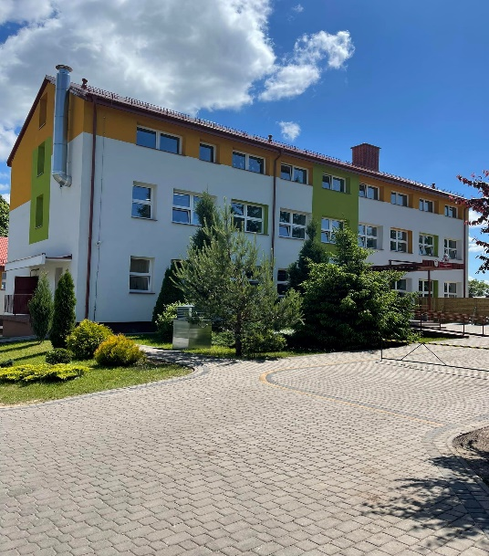
Do przedszkola możemy wejść dwoma wejściami.
Pierwsze wejście do przedszkola jest od strony ulicy Kolejowej. Do tego wejścia prowadzą schody.
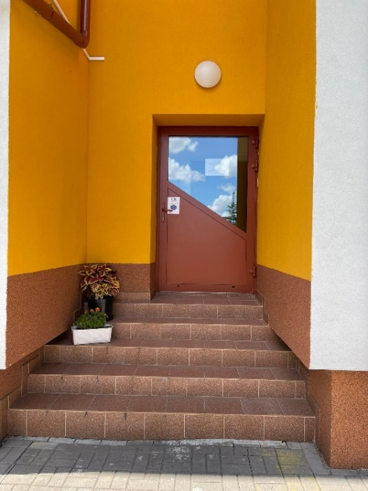
Drugie wejście do przedszkola znajduje się od strony Wieży Ciśnień.
Przy wejściu znajduje się podjazd dla wózków.
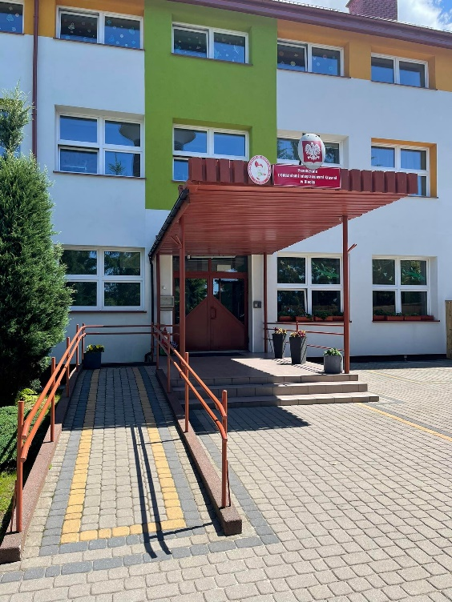
Po wejściu do budynku, na parterze znajduje się szatnia, sale zajęć oraz sekretariat.
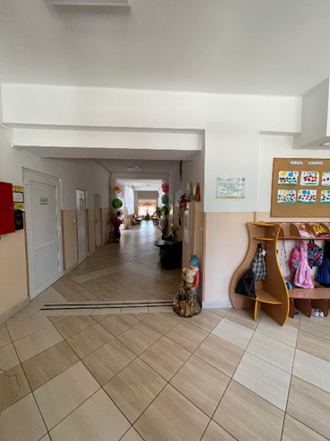
Po wejściu do budynku, po lewej stronie znajduje się sekretariat. Sekretariat to biuro przedszkola. W sekretariacie otrzymasz pomoc pracownika i możesz załatwić sprawę.
Za sekretariatem znajduje się wejście do windy (poziom 1).
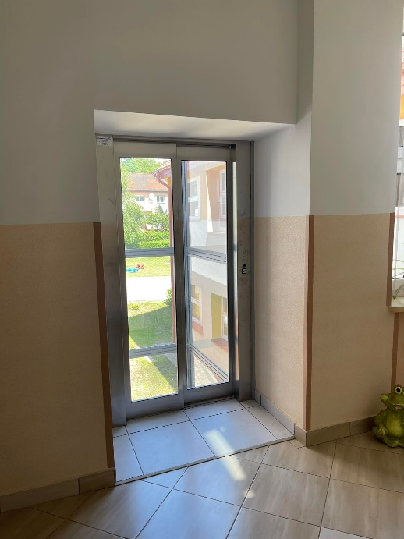
Windą możesz pojechać piętro niżej do sal grup "Biedroneczki" oraz "Pszczółki" (poziom 0). Windą możesz pojechać też piętro wyżej do sali "Ekoludki" (poziom 2) lub do biura, gdzie pracuje pani dyrektor (poziom 2).
Drzwi wejściowe do budynku oraz korytarze są odpowiednio szerokie dla osób na wózkach. Toaleta dla osób ze specjalnymi potrzebami znajduje się na parterze w sali „Kropelki”.
Do przedszkola można dojechać samochodem. Przed budynkiem przedszkola jest parking.

Czym się zajmujemy?
Uczymy i opiekujemy się dziećmi w wieku od 3 lat do 6 lat.
Po ukończeniu przedszkola dzieci idą do szkoły podstawowej.
Zajęcia odbywają się pięć dni w tygodniu - od poniedziałku do piątku.

Kto pracuje w przedszkolu?
Dyrektorem przedszkola jest Małgorzata Puchalska. W przedszkolu pracują także nauczyciele, pracownicy sekretariatu i pracownicy obsługi. Wszyscy dbają o to, aby dzieci, rodzice i pracownicy byli uśmiechnięci i zadowoleni.

Jak załatwić sprawę?
Jest chcesz się z nami skontaktować to możesz:
- napisać pismo i wysłać je na adres: Przedszkole z Oddziałami Integracyjnymi Krasnal w Olecku, ul. Zielona 1, 19-400 Olecko;
- przynieść pismo do sekretariatu przedszkola;
- napisać wiadomość i wysłać ją na adres e-mail: pzoi@olecko.edu.pl
- zadzwonić na numer 87 520 32 12;
- spotkać się z dyrektorem przedszkola.

Jak pracuje przedszkole?
Zapraszamy do przedszkola od poniedziałku do piątku.
Godziny pracy:
Poniedziałek 6.30 - 17.00
Wtorek 6.30 - 17.00
Środa 6.30 - 17.00
Czwartek 6.30 - 17.00
Piątek 6.30 - 17.00
Sekretariat jest czynny od 7:30 do 15:30.

